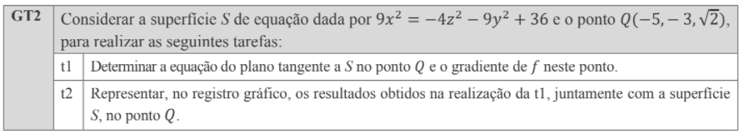

T1)Para realizar esta questao , devemos considerar que f(x,y,z) = -4z²-9y²+36-9x²,como temos 3 variaveis , podemos utilizar a seguinte relacao : fx(Po)(X-X0) + fy(Po)(Y-Y0)+ fz(Po)(Z-Z0)=0 , e considerar o ponto Q(**√2, √2,0**)

Dado que fx = derivada parcial em relacao a x.

fy = derivada parcial em relacao a y.

fz = derivada parcial em relacao a z.

Derivada parcial de f(x,y,z) em relacao a x: -4z²-9y²+36-9x² => 0-0+0-18x=>-18x ,aplicando ao ponto Q:-18**√2**

Derivada parcial de f(x,y,z) em relacao a y: -4z²-9y²+36-9x² => 0-18y+0-0=>-18y ,aplicando ao ponto Q:

-18**√2**

Derivada parcial de f(x,y,z) em relacao a z: -4z²-9y²+36-9x² => -8z-0+0-0=>-8z ,aplicando ao ponto

Q:

-8*0=0

-18√2(x- √2)+ (-18√2)(Y- √2)+ 0(Z- 0)=0

-18√2(x- √2)+ (-18√2)(Y- √2)=0 , esta é a equação do plano tangente da função f no ponto Q

Para calcular o gradiente desta função , temos a seguinte relação : gradiente de f = fx*i +fy*j +fz*k.

Como já sabemos que fx = -18x ,fy = -18y e fz = -8z

-18x*i+(-18y*j)+(-8z*k) = vetor gradiente

Agora temos que aplicar o vetor gradiente no ponto , ou seja , substituir os valores de x y e z do ponto na relação anteriormente encontrada.

Temos que :

-18√2*i + (-18√2 j) + (**0*k**) reescrevendo =>Temos que o gradiente é dado por

< -18√2 , -18√2 ,0>

T2)

O plano tangente em relacao a superficie S:

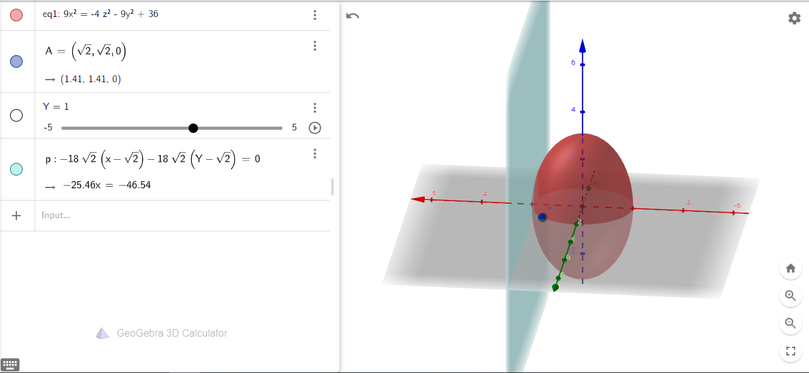

Agora será representado o gradiente de f no ponto Q :

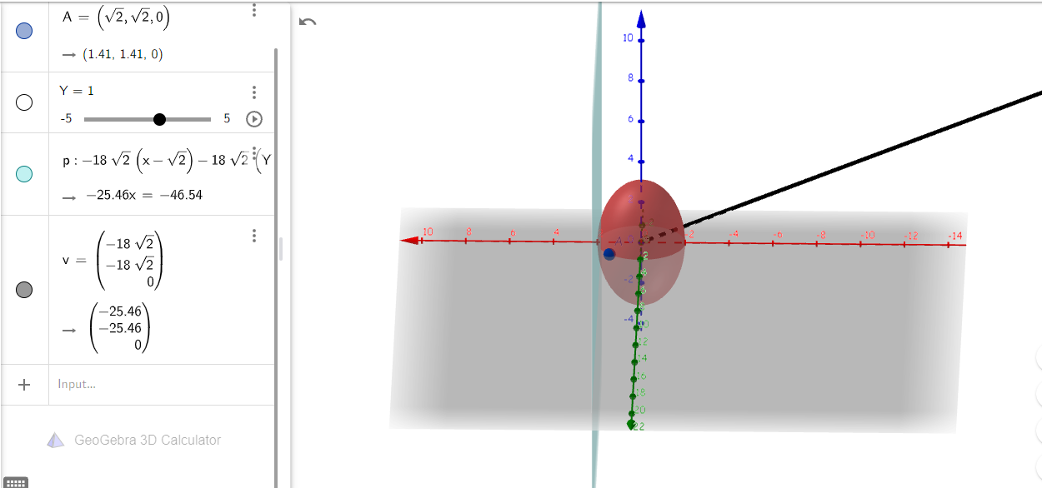

terceiro a superfície de S no ponto Q é dada por :

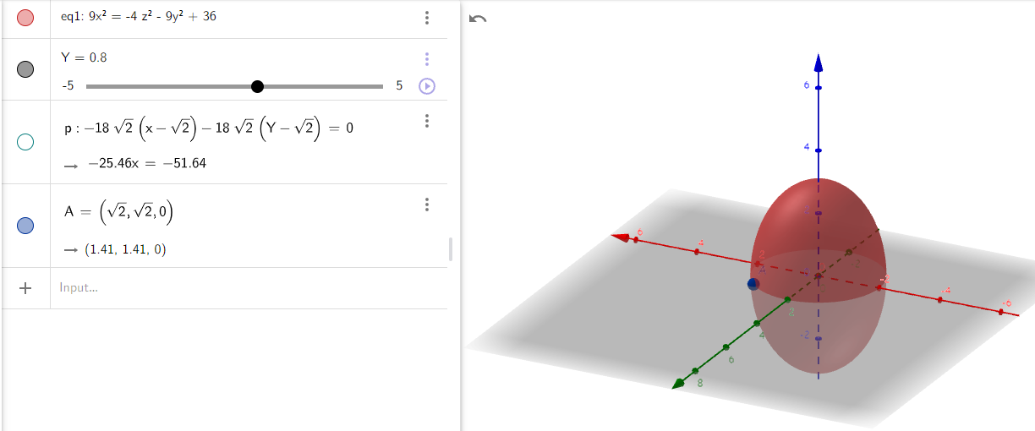

**GT3)**

**T1)**

**g(x, y, z) = 4x²+y²+5z² e pi = 2x + 3y + 4z − 12 = 0,**

**Temos como restricao o PI**

**A relaçao de LaGrange pode ser dada por :L(x,y,z ) = f(x,y,z) -LambdaR(x,y,z)**

**Primeiro vamos obter as derivadas parciais da funcao g(x,y,z) em relacao a x:**

**g(x, y, z) = 4x²+y²+5z² = > 8x.**

**Segundo vamos obter as derivadas parciais da funcao g(x,y,z) em relacao a y:**

**g(x, y, z) = 4x²+y²+5z² = > 2y.**

**Terceiro vamos obter as derivadas parciais da funcao g(x,y,z) em relacao a z:**

**g(x, y, z) = 4x²+y²+5z² = > 10z.**

**<8x,2y,10z> é o gradiente da funcao g(x,y,z)**

**Agora vamos calcular as derivadas parciais da restricao:**

**Primeiro vamos obter as derivadas parciais da superficie pi(x,y,z) em relacao a x:**

**2x + 3y + 4z − 12 =pi(x,y,z)**

**O resultado da derivada parcial de pi(x,y,z)em relacao a x da 2**

**Segundo vamos obter as derivadas parciais da superficie pi(x,y,z) em relacao a y:**

**2x + 3y + 4z − 12 =pi(x,y,z)**

**O resultado da derivada parcial de pi(x,y,z)em relacao a y da 3**

**Terceiro vamos obter as derivadas parciais da superficie pi(x,y,z) em relacao a z:**

**2x + 3y + 4z − 12 =pi(x,y,z)**

**O resultado da derivada parcial de pi(x,y,z)em relacao a z da 4**

**<2,3,4> é o nosso gradiente**

**Assumindo que L = lambda**

**Gradiente da funcao = a lambda vezes o gradiente da restricao.**

**<8x,2y,10z> = L*(<2,3,4>)**

**E resolvemos o sistema de equacoes.**

**1)8x = L*2**

**2)2y = L*3**

**3) 10z= L*4**

**Vamos isolar o L o que vai dar : L=8x/2**

**L=2y/3**

**L=10z/4**

**Iguala a 1 e 2 : 8x/2 = 2y/3**

**3*(8x) = 2*(2y) => 24x = 4y => x = 4y/24 => x=y/6 = >y=6x**

**Usando o valor de x e**

**Iguala 1 e 3: 8x/2= 10z/4**

**4*(8x) = 2*(10z) =>16x = 20z => x = 20z/16=>x=10z/8=>x=5z/4 =>z = 4x/5=z**

**Temos então as relações**

**Z=4x/5**

**Y=6x**

**X**

**Substituindo na restrição temos que:**

**2x + 3y + 4z =12 => 2x+18x+16x/5=12=>20x+16x/5=12 => 100x/5+16x=12=>116x =60 =>x=60/116**

**Descobrimos o X , agora vamos descobrir o Y e o Z**

**Y=6*(60/116)=360**

**Z=4*(60/116)/5=(240/116)/5**

**Descobrimos um ponto critico , que é o (60/116, 360, (240/116)/5)**